我的 HELP BANK（幫助銀行）
為前往學校制定備用計劃
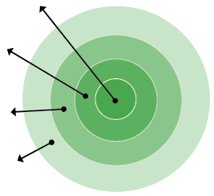
- 我的家庭： 列出住在您家的人。
- 每日幫手： 說明你可以請誰在送你去學校或解決問題等方面提供幫助。這些人可以是能定期幫你的朋友、鄰居、學校教職員和親戚。
- 偶爾幫手： 給出可能無法每天幫忙，但可以偶爾幫忙的人。這可能是與您不住在同一小區的教父母、親戚或朋友，但可以在您的小區短暫停留。
- 潛在幫手： 給出屬於您的學校社區、禮拜場所或小區，並且能夠在您尋求幫助時幫忙的人。

我的家庭
潛在幫手
每日幫手
偶爾幫手

- 我的家庭：
- 每日幫手：
- 偶爾幫手：
- 潛在幫手：
如果我需要往返學校或克服出勤障礙的幫助，我會向以下人員尋求幫助：

姓名： 最佳聯繫電話號碼：
姓名： 最佳聯繫電話號碼：

姓名： 最佳聯繫電話號碼：

